MEMORIA DE CÁLCULO
Pórtico de acero — caso-01
VEREDICTO GLOBAL: CUMPLE (aprov. máx. 0,446)

Proyecto | Estructurando — motor de cálculo estructural, caso-01
Disciplina | Estructuras · acero (EC3)
Documento | Memoria de cálculo del pórtico — predimensionado
Elemento | Pórtico plano biarticulado (HEB 200 + IPE 330, S275)
Autor | [Nombre] — Ingeniero de Caminos, Canales y Puertos · Col. nº [____]
Fecha / Revisión | 23/06/2026 · Rev. 00

Documento de PREDIMENSIONADO / ASISTENCIA AL CÁLCULO. Debe ser revisado y firmado por técnico competente antes de su uso. Parámetros sujetos al Anejo Nacional marcados «[confirmar AN]».

Índice
—

Predimensionado / asistencia al cálculo. Debe ser revisado y firmado por técnico competente. NDP marcados [confirmar AN].

1. Objeto y alcance
Se predimensiona un pórtico plano biarticulado de acero (dos pilares HEB 200 y un dintel IPE 330, acero S275), de 6,0 m de luz y 4,0 m de altura, sometido a carga vertical sobre el dintel. Se comprueban resistencia (EC3) y deformación (ELS). Quedan fuera del alcance las acciones horizontales, el pandeo lateral del dintel y las uniones.

2. Normativa aplicada
EN 1993-1-1 (EC3) para el acero, con EN 1990 (EC0) para combinaciones y EN 1991 (EC1) para acciones; Anejo Nacional de España [confirmar AN]. Propiedades de los perfiles laminados tomadas de catálogo europeo (modelo_neutro.json).

3. Datos de partida
Parámetro | Valor | Origen
Geometría | Luz 6,0 m · altura 4,0 m · biarticulado | modelo_neutro
Pilares C1, C2 | HEB 200 (S275, clase 1) | secciones
Dintel B1 | IPE 330 (S275, clase 1) | secciones
Carga permanente G (dintel) | 12,0 kN/m | cargas.G
Sobrecarga de uso Q (dintel) | 10,0 kN/m | cargas.Q
Acero | S275 (f_y = 275 MPa, t ≤ 16 mm) | material
Tabla 1. Datos de partida (modelo_neutro.json).

4. Hipótesis: acciones y combinaciones
Coeficientes de mayoración (γ) y reglas de combinación adoptados (combos_meta de resultados.json). Una sola acción variable: no interviene ψ₀.
Combinación | Expresión | Coef. γ | Cláusula
ELU (resistencia) | 1,35·G + 1,50·Q | γ_G = 1,35 · γ_Q = 1,50 | EC0 §6.4.3.2 (6.10)
ELS característica (flecha total) | G + Q | — | EC0 (6.14b)
ELS frecuente | G + 0,5·Q | ψ₁ = 0,5 | EC0 (6.15b)
ELS casi permanente | G + 0,3·Q | ψ₂ = 0,3 | EC0 (6.16b)
ELS flecha activa | Q (proxy variable) | — | criterio de despacho
Tabla 2. Coeficientes de mayoración y combinaciones. q_Ed (ELU) = 1,35·12 + 1,50·10 = 31,2 kN/m.
El esquema de cargas se representa en la Figura 1.
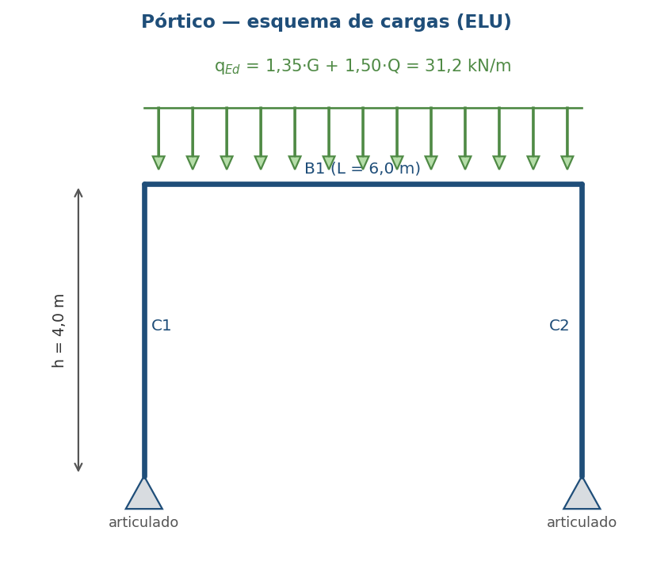
Figura 1. Esquema de cargas del pórtico (carga repartida de cálculo sobre el dintel, apoyos articulados).

5. Modelo e idealización
Pórtico plano de tres barras (dos pilares y dintel) con nudos rígidos viga-pilar y bases articuladas, resuelto con el motor de cálculo (FEM de barras). El análisis es elástico lineal de primer orden.

6. Cálculo y resultados — diagramas de esfuerzos
Leyes de esfuerzos en ELU (1,35·G + 1,50·Q) obtenidas del modelo (resultados.json). Se priorizan los diagramas frente a su descripción numérica.
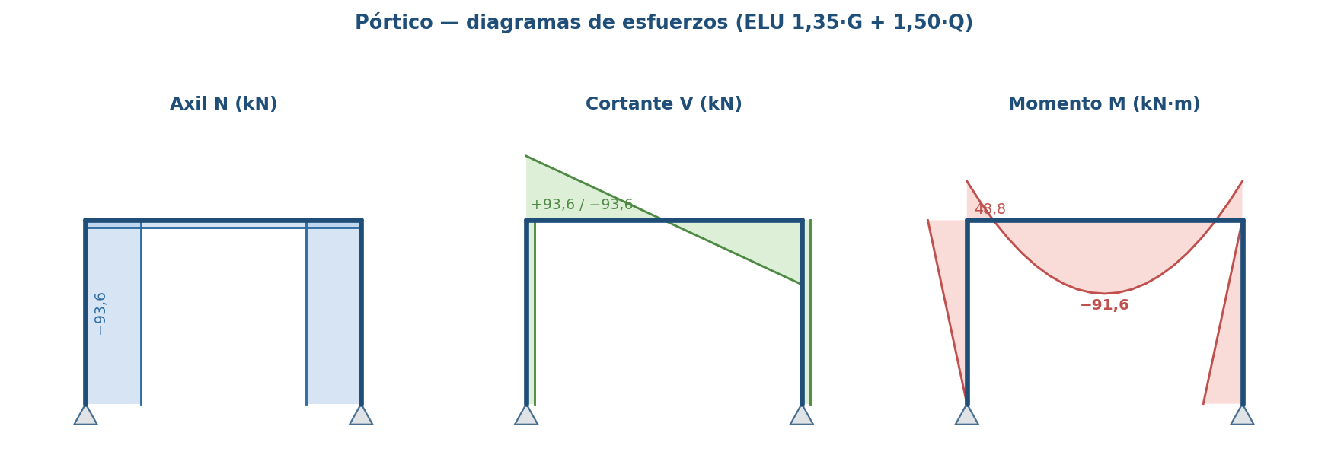
Figura 2. Diagramas de axil (N), cortante (V) y momento flector (M) en ELU.
Esfuerzo (ELU) | Valor | Ubicación
Momento en vano (dintel) | −91,6 kN·m | centro de B1
Momento en nudo | 48,8 kN·m | esquinas (C-B)
Cortante máximo (dintel) | ±93,6 kN | apoyos de B1
Axil en pilares | −93,6 kN | C1, C2 (compresión)
Cortante en pilares | 12,2 kN | C1, C2
Tabla 3. Esfuerzos de cálculo (resultados.json).

7. Comprobaciones (EC3 + ELS)
Comprobación | Cláusula | E_d | R_d | η / Veredicto
Dintel · flexión M_c,Rd | EC3 §6.2.5 | 91,6 kN·m | 221,2 kN·m | 0,414 · CUMPLE
Dintel · cortante V_pl,Rd | EC3 §6.2.6 | 93,6 kN | 489 kN | 0,191 · CUMPLE
Dintel · flecha total | EC0 §7.4 / despacho | — | L/300 | 0,446 · CUMPLE
Pilar · interacción N+M | EC3 §6.2.1 | — | — | 0,320 · CUMPLE
Pilar · pandeo N_b,Rd | EC3 §6.3.1 | 93,6 kN | 1.860 kN | 0,050 · CUMPLE
Tabla 4. Comprobaciones (verificacion.json). Gobierna la flecha total del dintel.

8. Conclusiones y limitaciones
VEREDICTO: CUMPLE. Aprovechamiento máximo 0,446, gobernado por la flecha total del dintel (ELS); la resistencia de las secciones queda holgada. Pendiente [PENDIENTE]: acciones horizontales, pandeo lateral del dintel y diseño de uniones.

Nota de verificación: documento sujeto a revisión y firma de técnico competente. Trazabilidad: modelo_neutro.json · resultados.json · verificacion.json.

